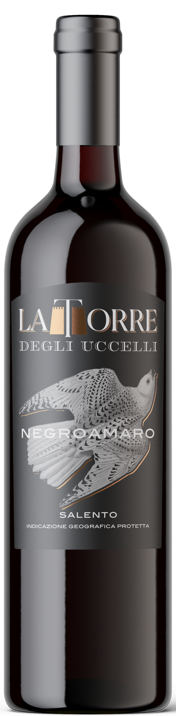
 LA TORRE NEGROAMARO SALENTO IGP
Ce vin est obtenu à partir de raisins Negroamaro sélectionnés, récoltés le matin dans les premières semaines de septembre.
La macération a lieu dans des cuves rotatives horizontales en acier inoxydable, où le vin achève sa fermentation alcoolique. La couleur rouge rubis intense est le résultat d'une fermentation contrôlée des peaux de raisin dans des cuves rotatives horizontales. Il a un parfum intense de fruits noirs et un goût généreux.
12,5%vol
750ml
Cépage :
100% Negroamaro
Accompagnement :
Plats de pâtes à la sauce à la viande, viandes grillées, volailles et gibier en ragoût.

